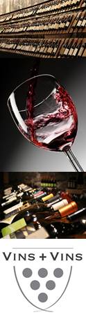

Château Haut-Marbuzet
Millésime d’Exception
Saint-Estèphe 2015
Cépages :  Cabernet Sauvignon  Merlot  Cabernet Franc  Commentaires de dégustation :  L'histoire de la réussite d'un homme, Henri Dubosq sur un terroir d'exception. Une matière sensuelle enrobant un fruit authentique. Une réussite au milieu des grands crus.  Revue de Presse :  Parker : 90 / 100  J. Robinson : 16.5 / 20 | 